МБДОУ детский сад «Олененок»

«День защитника Отечества».
2 младшая группа.

Воспитатель: Бахарева М.И.

Цель: создать в детском саду радостную атмосферу праздника, воспитать чувство уважения к Российской армии, любви к Родине; способствовать закреплению навыков выполнения основных видов движений; развивать физические, волевые качества, целеустремлённость.
Задачи:
- прививать детям потребность в физической культуре и спорте;
- развивать физические, волевые качества, целеустремленность;
- создать радостную атмосферу праздника;
- обогащать и конкретизировать знания детей о Российской Армии.

Ход мероприятия:
Ребята под музыкальное сопровождение строевым шагом входят в зал одной колонной выстраиваясь в одну шеренгу.
Ведущий: Здравствуйте дорогие ребята, уважаемые взрослые! Сегодня мы отмечаем День Защитника Отечества и хотим всех поздравить с Днём Рождения Российской армии. Этот праздник посвящен мужчинам всех возрастов: нашим папам, дедушкам, дядям и ,конечно же, нашим мальчикам, они хоть ещё и небольшие, но уже будущие наши защитники. Когда они подрастут, будут служить в нашей армии, защищая и нас и нашу Родину. Немало наша Родина знает героев, которые проявили себя в годы Гражданской и Отечественной войнах, наша армия воспитала замечательных солдат, которые воевали в Афганистане и Чечне именно им мы обязаны миру на нашей Родине. В честь нашей армии мы начинаем праздник «День защитника Отечества».
Ведущий:
Дуют ветры в феврале,
Воют в трубах громко.
Змейкой мчится по земле,
Легкая поземка.
Поднимаясь, мчатся вдаль
Самолётов звенья.
Это празднует февраль,
Армии рожденье!
Ведущий: Наши дети подготовили стихи и с удовольствием расскажут их для наших пап.
Стихи детей:
Раз, два, три, четыре, пять -
Будем папу поздравлять,
День Защитника настал!
Пожеланий - просто шквал:
****
РАЗ- болезней век не знать,
Чтоб здоровьем щеголять.
ДВА - работы без тревог,
А на ТРИ - зарплаты в срок.
****
На ЧЕТЫРЕ - светлых дней,
Добрых, преданных друзей;
Никогда их не терять...
****
Уваженьем процветать!
А на ПЯТЬ - любви большой,
С Днём Защитника, герой!!!
Ведущий:
Поздравляем мужчин с праздником,
Поздравляем с радостным днем,
Пусть в делах все будет ладненько,
И работа горит пусть огнем
Поздравляем и мира желаем,
Пусть здоровье мерцает звездой,
С 23-им мужчин поздравляем
И желаем гордиться собой!
Песня «Папа может, папа может, все, что угодно…»
Ведущая:
Мы говорим про силу ловкость, находчивость наших мужчин. Мы говорим про их силу и желание быть первыми. Сейчас я предлагаю всем вам, дорогие гости принять участие в наших играх, эстафетах, соревнованиях. Хочется, чтобы наша встреча проходила в радостной обстановке.
Итак, все готовы быть первыми? Не слышу… Да
Ведущий: Прежде, чем начать наши соревнования, проведем с вами небольшую разминку.
Разминка
Ведущая: Чтоб здоровьем завидным отличаться
Надо больше вам тренироваться!
А сейчас проведем наглядный урок:
Кто из вас самый меткий стрелок.
1 Конкурс «Снайперы».
Участвуют папы и дети. По два человека. Нужно попасть «снежком» в корзину. Расстояние 3-4 метра (для взрослых). По 10 «снежков».
Ведущая: В песенке, которую спели наши дети, есть слова- папа может, папа может быть кем угодно, только мамой, только мамой не может быть. Сейчас мы проверим, может ли папа заменить маму.
2 конкурс. «Мамины помощники».
«Одеть ребёнка в детский сад» (одежда наизнанку)
Молодцы папы, справились с заданием. Да, не зря в песне поется - папа может все, что угодно!
3 конкурс «Одевайся поскорей».
Первый ребенок надевает рубашку, каску бежит до стойки, возвращается, раздевается. Следующий выполняет то же самое. И т. Д
4 конкурс «Санитары».
Оказать первую помощь при ранении в руку.
Вызываются два участника, побеждает тот, кто быстрее перебинтует руку
5 конкурс «Склад боеприпасов».
Каждая команда должна перенести кегли из обруча в коробки, стоящие на финише. Кеглей должно быть в обруче столько, сколько игроков в командах.
6 конкурс.
По всему залу разбросаны мячики двух цветов (для одной команды). По сигналу, команды собирают мячи своего цвета. Ребенок, папа и другие поочередно.
7 конкурс «Собери паззлы».
Чья команда быстрее соберет паззлы (с изображением военной техники).
8 конкурс «Доставь донесение в штаб».
У каждого ребенка в руке мешочек с песком. Участнику необходимо подлезть под дугу, проползти через тоннель, обойти кегли и положить мешочек в корзину. Чья корзина быстрее наполниться, та команда получает очко.
9 конкурс «Перетягивание каната».
Ведущий: Уважаемые наши гости! Разрешите еще раз от имени всего нашего коллектива и от имени ваших детей еще раз поздравить Вас с Днем защитника Отечества! От всей души поздравляем всех отважных российских воинов и благодарим их за ратный труд и верность Отечеству. Желаем вам богатырского здоровья и огромного счастья.
За то, что солнце светит нам
За то, что нет войны,
Спасибо тем, кто бережет покой родной страны.
Всех защитников страны
Поздравляем нынче мы.
Все солдаты берегут
Землю, небо, мир и труд
Для того, чтобы все дети
Жили счастливо на свете.
Дети дарят папам открытки-поздравления.
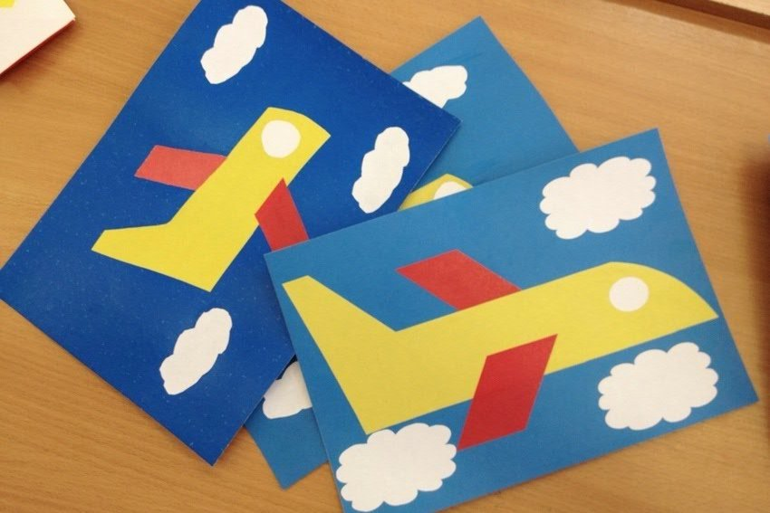

Источники:

https://nsportal.ru/detskiy-sad/scenarii-prazdnikov/2016/05/31/stsenariy-23-fevralya-v-starshey-gruppe-s-roditelyami

https://infourok.ru/scenariy-meropriyatiya-k-fevralya-v-podgotovitelnoy-gruppe-s-roditelyami-3677139.html

https://yandex.ru/search/?text=стихи+на+23+февраля+для+детей&lr=100818&clid=2255760-377&win=359&src=suggest_B

